МИНИСТЕРСТВО НАУКИ И ВЫСШЕГО ОБРАЗОВАНИЯ   
РОССИЙСКОЙ ФЕДЕРАЦИИ

ФЕДЕРАЛЬНОЕ ГОСУДАРСТВЕННОЕ БЮДЖЕТНОЕ ОБРАЗОВАТЕЛЬНОЕ УЧРЕЖДЕНИЕ ВЫСШЕГО ОБРАЗОВАНИЯ

**«БЕЛГОРОДСКИЙ ГОСУДАРСТВЕННЫЙ**

**ТЕХНОЛОГИЧЕСКИЙ УНИВЕРСИТЕТ им. В. Г. ШУХОВА»**

**(БГТУ им. В.Г. Шухова)**

Кафедра программного обеспечения вычислительной техники и автоматизированных систем

Лабораторная работа №3

Управление учетными записями.

Управление правами доступа к файлам и каталогам.

«Операционные системы»

|  |  |
| --- | --- |
|  | Выполнила:  студентка 3 курса  Направления подготовки  09.03.04  Программная инженерия  группы ПВ-31  Бойко В.Е. |
|  | Проверил:  Дмитренко П.С.  «____» _____________ 2020 г.  Оценка: _________________  Подпись: ________________ |

Белгород 2020 г.

**Выполнение**

1. Ознакомиться с содержимым файлов

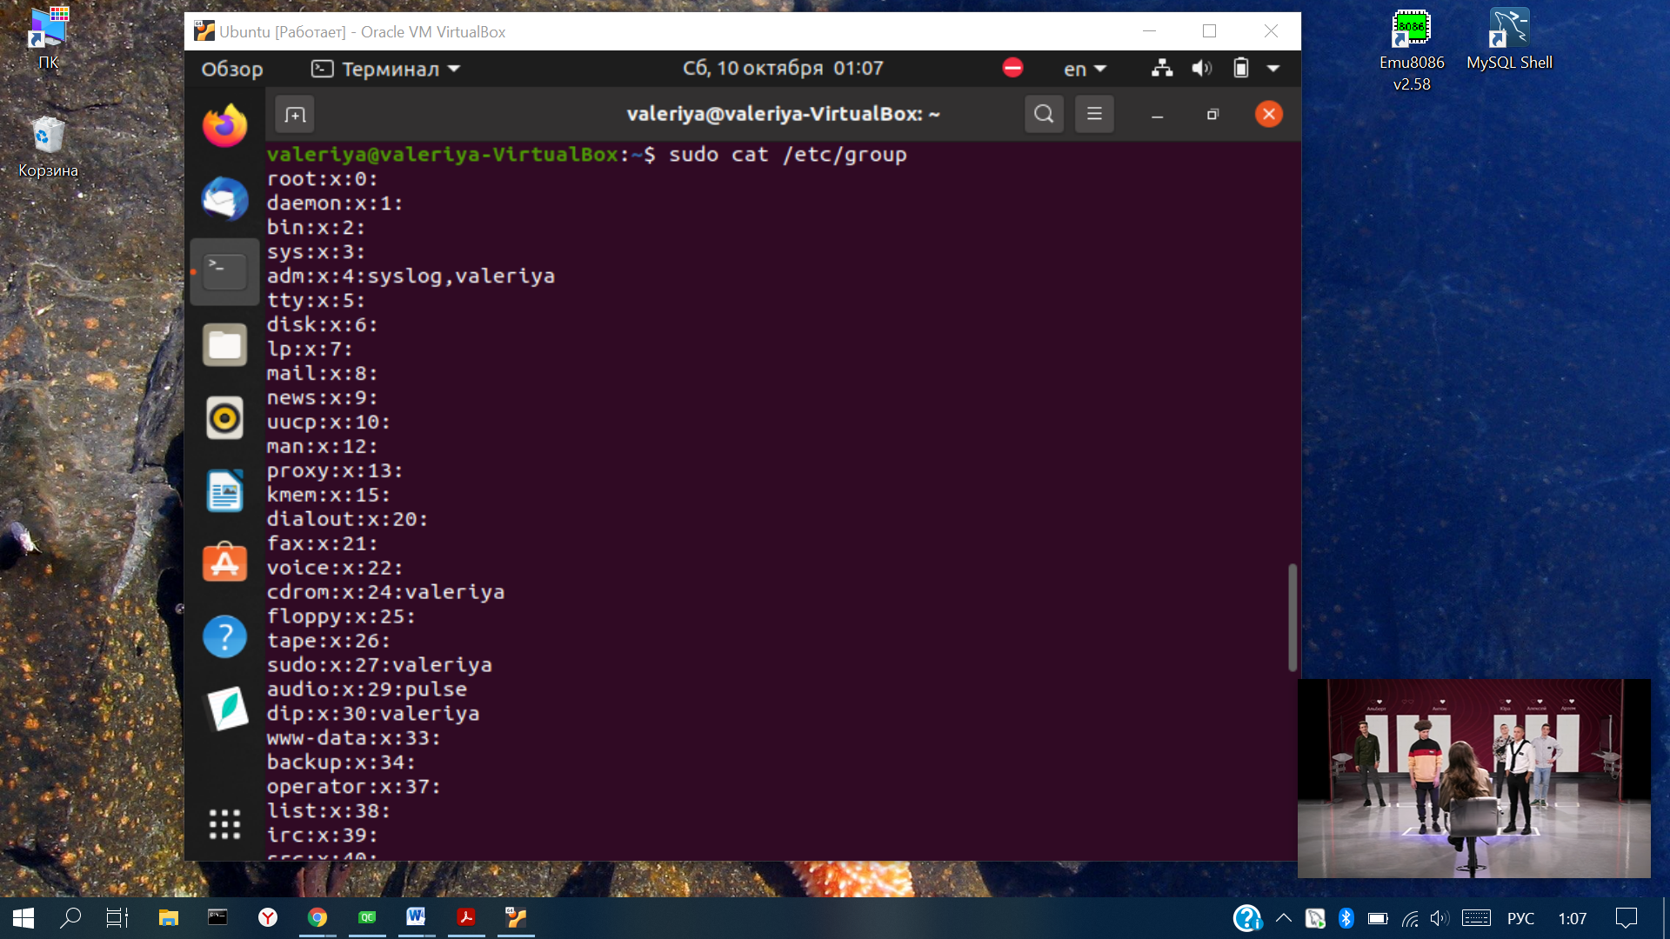

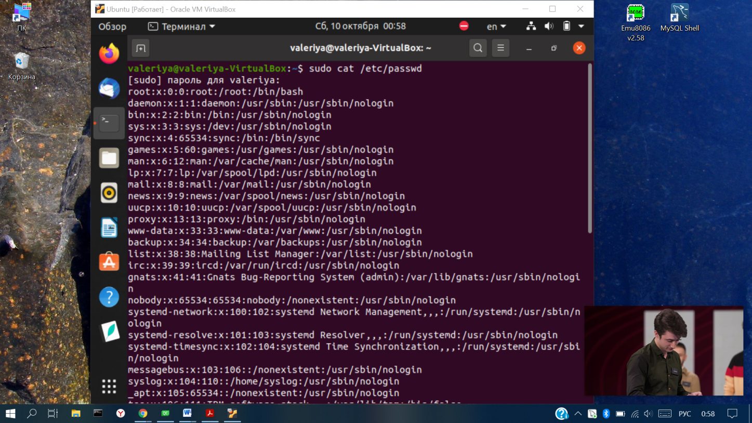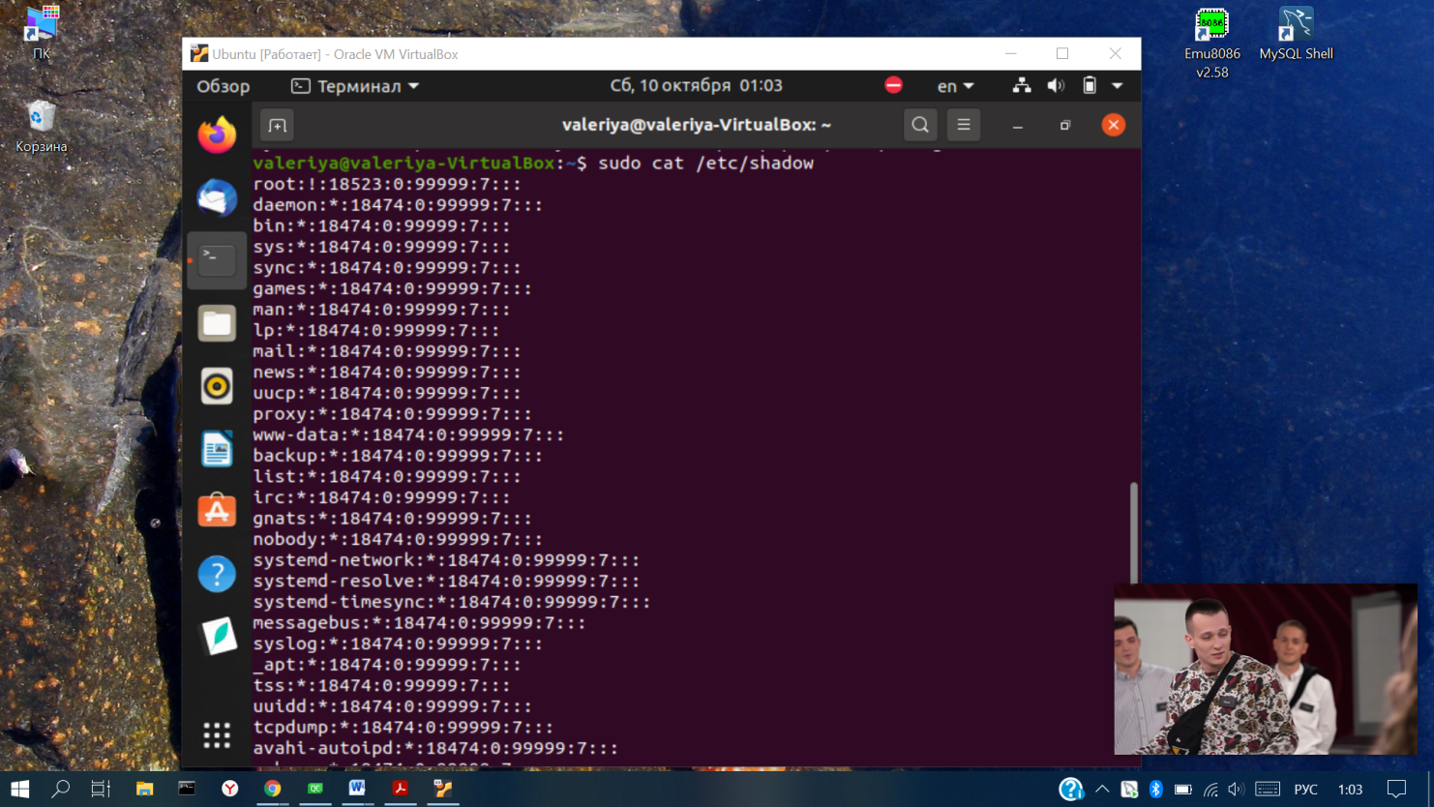

2. Создать следующие группы

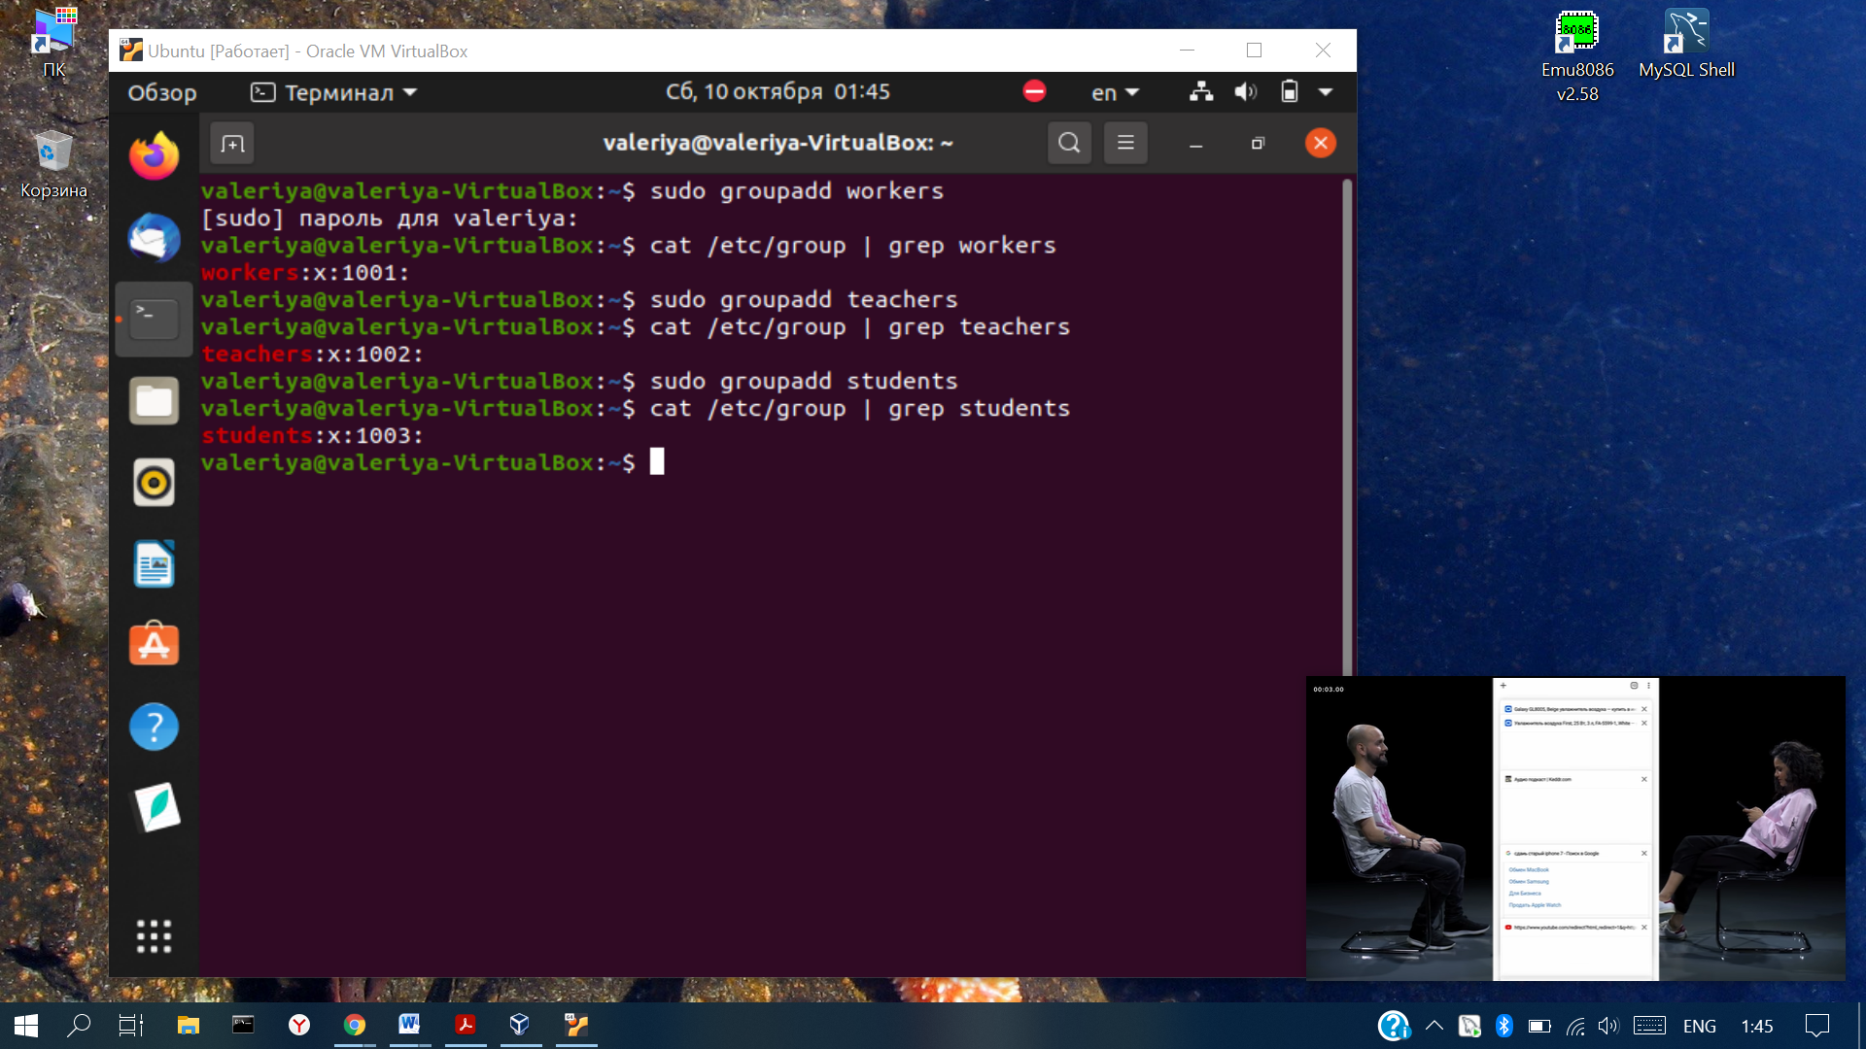

3. Создать пользователей user_[номер варианта]_ N, где N =1, 2, .., 5, uid учетной записи должен быть равен 1000+N.

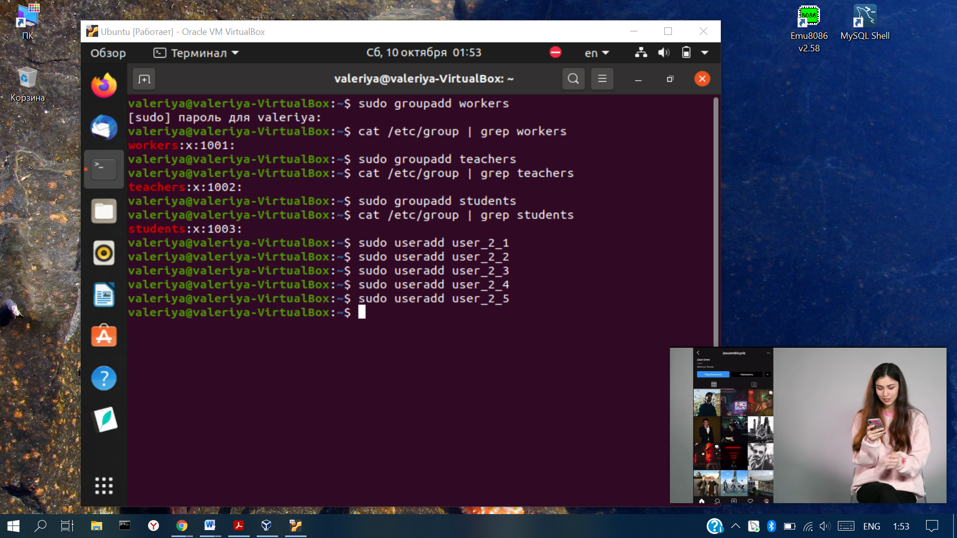

Пользователей с N равным 1 и 2 добавить в группу workers вручную внеся изменения в

конфигурационный файл

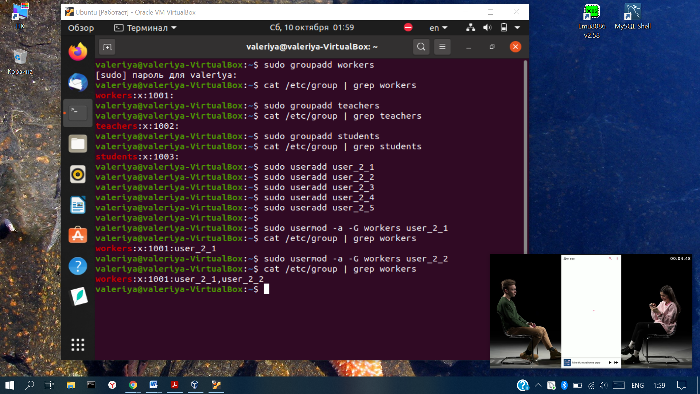

После добавления пользователей осуществить проверку файла /etc/group на ошибки.

Пользователей с N равным 3, 4 и 5 добавить в группу students при помощи команд

администрирования*.

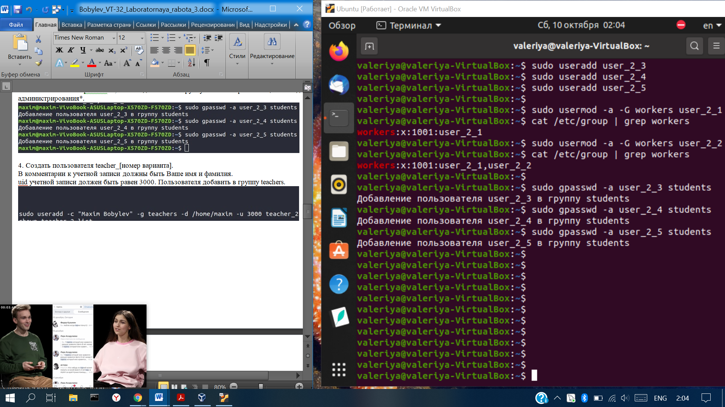

4. Создать пользователя teacher_[номер варианта].

В комментарии к учетной записи должны быть Ваше имя и фамилия.

uid учетной записи должен быть равен 3000. Пользователя добавить в группу teachers.

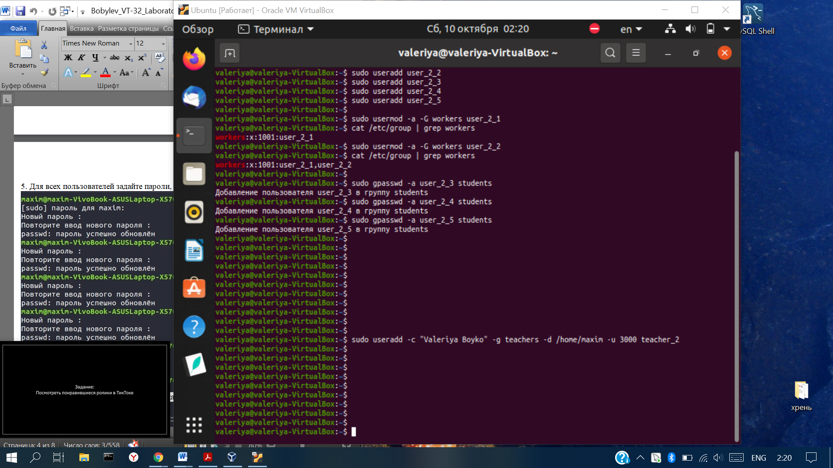

5. Для всех пользователей задайте пароли, используя команду passwd.

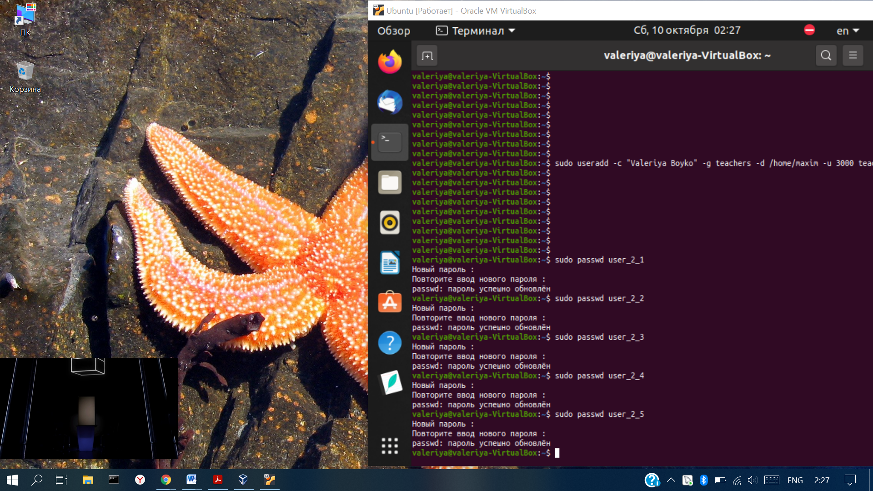

6. Создать директорию labs в корневом каталоге. В нем создать каталоги library и tests

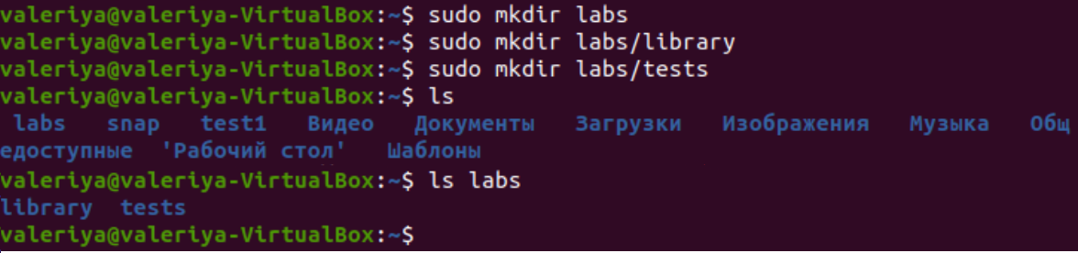

7. Создать файлы book_[фамилия студента]_N и поместить их в library

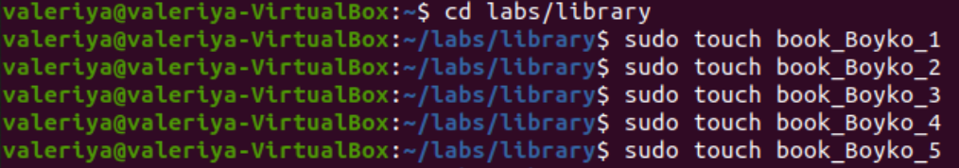

8. Создать текстовый файл test_[имя студента], и поместить в tests. Файлы должны

содержать скрипт на создание пользователя user[номер варианта] и задание ему пароля

pass[номер варианта]. Сделайте эти файлы исполняемыми для пользователей группы

students.

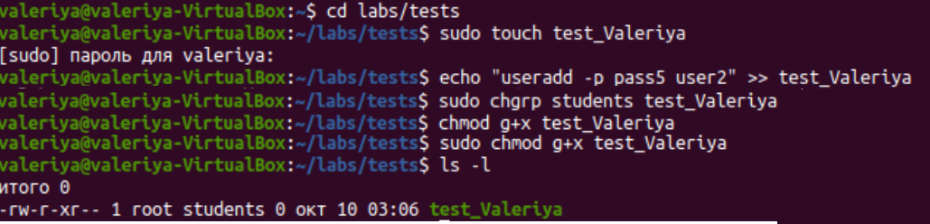

9. В директории labs создать файл list, который должен содержать список файлов

директории /etc.

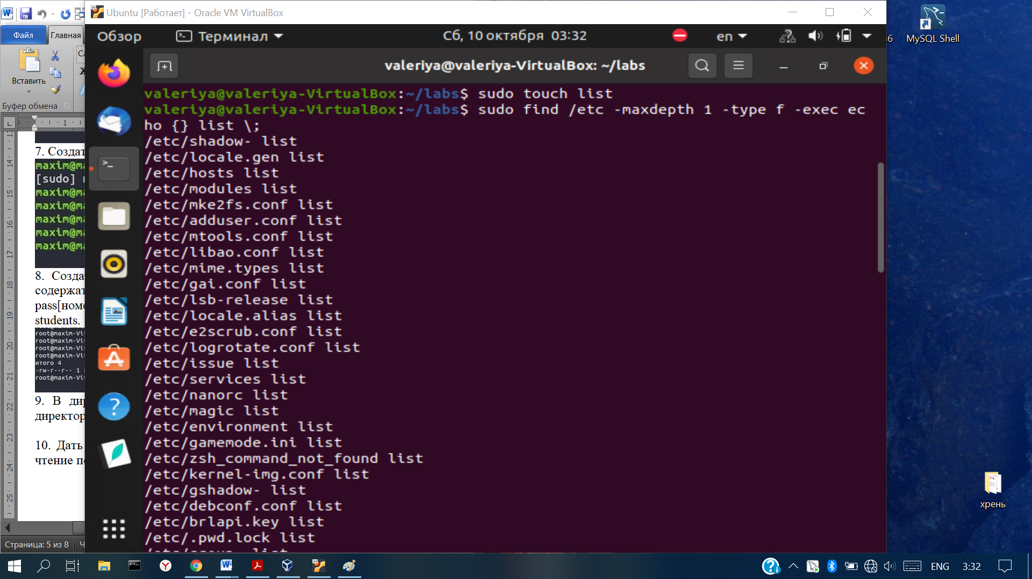

10. Дать право на изменение файла только пользователю teacher_[номер варианта], а

на чтение пользователям группы workers.

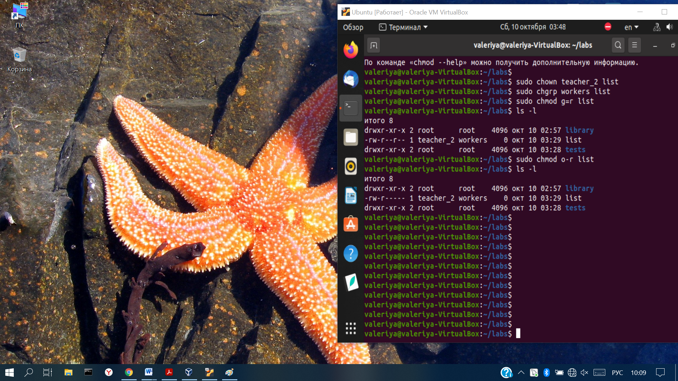

11. Настроить права доступа к каталогу library и tests, таким образом, чтобы

пользователи группы teachers могли изменять и создавать там файлы, а пользователи

группы students имели доступ на чтение

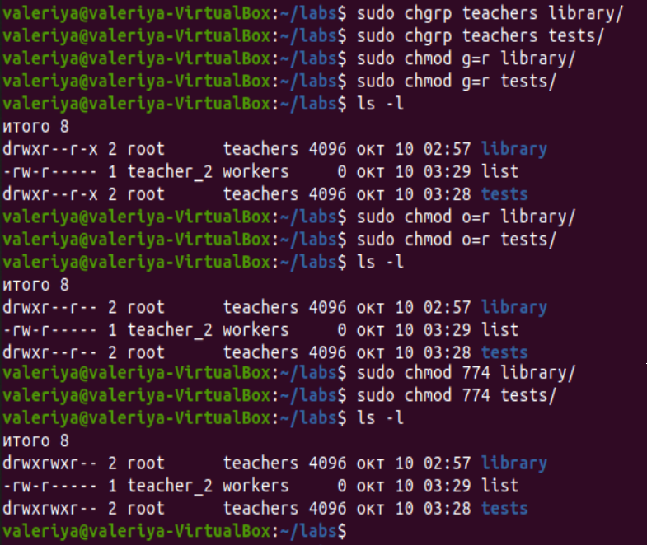

**Ответы на контрольные вопросы**

**1. Почему в конфигурационных файлах пароли не хранятся в явном виде?**

Для аутентификации достаточно ввести пароль для конкретного пользователя, чтобы получить доступ к системе. Защита паролей как раз и нужна для того, чтобы защитить информацию.

**2. Почему не рекомендуется выполнять повседневные операции, используя учетную запись root?**

Потому что всегда существует возможность уничтожить систему.

**3. В чем отличие механизмов получения особых привилегий su и sudo?**

При выполнении команды su без дополнительных опций она переключает в сеанс суперпользователя (или root). Для этого необходимо знать пароль root. Команда su может использоваться для переключения в любой пользовательский аккаунт, но для этого необходимо знать пароль пользователя.

Недостатки:

- пользователь должен знать все пароль от нужных ему юзеров;

- по умолчанию не логирует действия пользователя

- невозможно определить, кто именно запустил команду от имени другого пользователя.

Sudo запускает с правами root только одну команду. При выполнении команды sudo система запросит текущий пользовательский пароль, а затем запустит команду на выполнение от имени root.

Недостатки:

- пользователь не должен знать чужие пароли (в том числе от root);

- по умолчанию логирует действия пользователя;

- можно определить, кто именно запустил команду от имени другого пользователя

- можно запустить только одну команду с правами другого пользователя без переключения в чужую оболочку.

**4. При выполнении команды ls –la получаем результат:**

-rw-r-x-r-- 1 den factory 4464 30 May 2008 text.txt. Что это значит?

-rw-r-x-r-- - доступные права.

Пользователь den имеет доступ к чтению и записи, группа factory имеет доступ к чтению и выполнению, другие пользователи имеют доступ только к чтению.

text.txt – имя файла, к которому просматриваются доступные права.

**5. Как задать права на каталог и все объекты в нем содержащиеся?**

chmod r [название каталога]/